Objetivo

Definir los criterios para la oficialización de los documentos del Sistema de Gestión de la Secretaría Distrital de Integración Social, con el fin de estandarizar su creación, actualización, derogación, identificación, publicación y consulta por parte de sus servidores y participantes.

Glosario

- Activo de información: registro y/o documento que permite evidenciar que la actividad fue realizada.

- Aprobar: autorización de utilizar un documento para propósitos determinados.

- Caracterización de proceso: descripción general de las actividades que son desarrolladas por un proceso en el marco de su objetivo

- Diagrama de flujo: forma esquemática de representar la secuencia y el detalle de actividades que componen un procedimiento.

- Documento: información y el medio en que está contenida; el medio de soporte puede ser papel, magnético, óptico o electrónico, fotografía o muestra patrón o una combinación de éstos.

- Documento controlado: aquel documento expedido por las dependencias competentes como criterio obligatorio para la gestión institucional, que ha surtido el presente procedimiento quedando publicado en el módulo web del sistema de Gestión de la Secretaría Distrital de Integración Social.

- Documento externo: aquel documento producido por una instancia, organización o entidad pública o privada distinta a la Secretaría Distrital de Integración Social, pero requerido para llevar a cabo la gestión de esta.

- Documento no controlado: documento que no se constituye obligatoriamente en un criterio para la gestión institucional, que puede utilizarse como documento de apoyo y que debe mantener la marca de agua “NO CONTROLADO” ubicado en la parte superior del documento.

- Documento obsoleto: documento que ha perdido vigencia bien sea por actualización o por la derogación del mismo.

- Formato: esquema predeterminado diseñado para recolectar información mínima y específica tras la realización de las actividades que necesitan ser documentadas para servir de evidencia. El formato, luego de ser diligenciado, se convierte en registro.

- Instructivo: documento que instruye, enseña o alecciona sobre la manera detallada y explícita de ejecutar una actividad.

- Lineamiento: directriz general a mediano y largo plazo de obligatorio cumplimiento. En la Secretaría Distrital de Integración Social se entiende como sinónimo de política interna.

- Listado maestro de documentos: inventario de los documentos que forman parte del Sistema de Gestión de la entidad.

- Manual: documento que recopila de manera amplia y general el conjunto de orientaciones que se consideren necesarias para la ejecución de un trabajo o actividad y que pueden ser complementadas con otro tipo documental como, por ejemplo, un protocolo, un instructivo, programas, formatos, entre otros.

- Plan: Documento que contempla en forma ordenada y coherente las metas, estrategias, directrices y tácticas en tiempo y espacio, así como los instrumentos, mecanismos y acciones que se utilizarán para llegar a los fines deseados. Un plan es un instrumento dinámico sujeto a modificaciones en sus componentes en función de la evaluación periódica de sus resultados. Es el modelo sistemático de una actuación pública o privada, que se elabora anticipadamente para dirigirla y encauzarla.

- Procedimiento: documento que establece la secuencia para llevar a cabo actividades donde
se definen sus responsables, puntos de control y activos de información.

- Proceso: conjunto de actividades mutuamente relacionadas que utilizan las entradas para proporcionar un resultado previsto.

- Programa: documento por medio del cual se da orden y jerarquía a las acciones necesarias para el cumplimiento de un objetivo. Es la descripción de las características o etapas en las que se organizan las acciones para el cumplimiento de un objetivo.

- Protocolo: documento que recopila conductas, acciones y técnicas requeridas para el desarrollo de una tarea específica. Generalmente, este tipo documental orienta las actividades a ejecutar de manera individual.

- Punto de control: específica las acciones de verificación requeridas que garanticen las condiciones necesarias para desarrollar una actividad.

- Registro: documento que presenta resultados obtenidos o proporciona evidencia de actividades ejecutadas

- Revisión: actividad emprendida para asegurar la conveniencia, adecuación, eficacia, eficiencia y efectividad del tema objeto de la revisión, para alcanzar unos objetivos establecidos. Quien revisa un documento es responsable de verificar que lo que se encuentra documentado corresponde con lo que realmente se hace.

- Revisión metodológica: revisión de la aplicación de los criterios metodológicos establecidos para la actualización, creación o derogación de documentos del Sistema de Gestión.

Condiciones generales

- Los documentos del Manual de Procesos y Procedimientos que forman parte del Sistema de Gestión - SG de la Secretaría son aquellos que cumplen con todos los lineamientos establecidos en este procedimiento; los demás documentos corresponden a documentos no controlados.
- Los documentos de los procesos pueden ser construidos a partir de: a) sugerencias, expectativas, quejas, peticiones, reclamos o denuncias por parte de la ciudadanía, b) sugerencias por parte de los servidores, c) resultados de los espacios de participación y/o rendición de cuentas con ciudadanos, d) análisis de las necesidades y prioridades en la prestación del servicio, e) los resultados de la gestión institucional, f) seguimiento a los indicadores de gestión, g) implementación y monitoreo de los controles a los riesgo, entre otros.
- Los documentos del SG no deben incluir el logo de la administración que lo expide, así como logos de otras entidades o terceros que participan en el desarrollo de las actividades descritas en el documento.
- Si en el desarrollo del documento se hace necesario citar referencias documentales, estas deben realizarse como notas al pie. El tipo de letra a utilizar es Arial tamaño 8 puntos.
- El tipo de letra a utilizar en los documentos es, preferiblemente, Arial tamaño 11 puntos o inferior según las condiciones definidas en este procedimiento y en sus documentos asociados.
- La redacción de todos los documentos debe hacerse evitando utilizar términos en otros idiomas; en caso de que sea necesario utilizar palabras muy especializadas, se recomienda definirlas en un ítem denominado glosario. Así mismo se sugiere evitar el uso de siglas, a menos que hayan sido definidas en el glosario del documento.
- La impresión de todos los documentos del SG se realizará preferiblemente a doble cara.
- La impresión de un documento puede realizarse en tamaño de papel carta u oficio según la necesidad que se presente. Esto no representa una modificación en su contenido.
- Las versiones anteriores de documentos actualizados o derogados serán denominadas como “OBSOLETO” careciendo de vigencia y de aplicación en el SG y en las dependencias de la entidad.
- Los documentos del SG no deben incluir texto en negrilla, sombreado o similares con el fin de reducir el consumo de tinta de impresión y mejorar la legibilidad de los documentos digitales.
- Un documento identificado como “no controlado” debe ser evaluado, entre otros, bajo los siguientes criterios con el fin de ser oficializado en el Sistema de Gestión:
- Tiempo de implementación superior a seis meses.
- Incluye el registro de firmas de aceptación o aprobación.
- Uso frecuente y continuo
- Cantidad de personas o dependencias que lo implementan.
- Los documentos o registros del Sistema de Gestión pueden incluir firma electrónica sin que ello represente una modificación de su contenido. Lo anterior, enmarcado en la resolución interna Nro. 0967 del 30/04/2019 “Por la cual se adopta la utilización de la firma electrónica en la Secretaría Distrital de Integración Social”.

Tipos de documentos del SG

- Los siguientes son los tipos de documentos que forman parte de los procesos en la entidad:
- Caracterización de proceso
- Lineamiento
- Procedimiento
- Plan
- Manual
- Programa
- Instructivo
- Protocolo
- Formato
- Documentos externos
- En el numeral “2. Glosario” de este procedimiento se pueden consultar las definiciones aplicables a los tipos de documentos del Sistema de Gestión.
- Para los tipos de documentos: caracterización de proceso, procedimiento, instructivo, lineamiento, protocolo, se cuenta con una estructura y contenido específico, la cual puede ser consultada en el numeral “7. Documentos asociados” a este procedimiento.
- Los tipos de documentos: plan, manual y programa que no cuentan con un formato específico para su elaboración deben cumplir con los lineamientos descritos en este procedimiento e incluir como mínimo en su contenido el objetivo del documento, el administrador del documento y el cuadro de aprobación del documento (ver 3.9 Aprobación de los documentos).
- Los demás documentos que no se encuentren clasificados dentro de los tipos documentales establecidos en este procedimiento (guía, reglamento, portafolio, entre otros), pero que sean requeridos para la implementación de las actividades del proceso, podrán ser revisados metodológicamente y controlados en el marco del Sistema de Gestión. El encabezado de identificación del documento se realizará conforme con lo indicado en el numeral 3.6 Encabezado de los documentos, con excepción del campo “código”.
- A manera de ejemplo, se presentan algunos de los usos frecuentes de los documentos:
Tipo de documento | Uso frecuente
Lineamiento | Lineamiento Administración de contraseñas de las tecnologías de la información.  Lineamiento Política institucional de investigación social.  Lineamiento Navegación y uso de aplicaciones web.
Procedimiento | Procedimiento Trámite de requerimientos de la ciudadanía en la SDIS.  Procedimiento Participación Ciudadana.  Procedimiento Formulación de proyectos de inversión.
Plan | Plan de Comunicaciones.  Plan Institucional de participación ciudadana.  Plan Institucional de Gestión Ambiental PIGA.  Plan Estratégico de Seguridad Vial.
Manual | Manual de contratación y supervisión.  Manual de Compras Verdes.  Manual para la investigación con personas de la SDIS.
Programa | Programa Vigilancia epidemiológica riesgo psicosocial.  Programa Orden y aseo.  Programa Prevención de riesgo biológico.
Instructivo | Instructivo Manejo y disposición final de colchones y colchonetas.  Instructivo Gestión de cobro persuasivo y recuperación de cartera.  Instructivo Recepción, almacenamiento y registro de medicamentos.
Protocolo | Protocolo Digitación para el Sistema de Información Misional.  Protocolo Determinar situaciones de crisis y emergencia social.  Protocolo Seguimiento y/o acompañamiento familiar a las personas en situación de crisis o emergencia social.
Fuente: Listado Maestro de documentos – Sistema de Gestión

Consideraciones para los procedimientos

- La propuesta de actividades del procedimiento debe ser elaborada por el solicitante a través de diagrama de flujo conforme con las directrices establecidas en este procedimiento y en el formato Procedimiento (FOR-SG-001).
- La propuesta de actividades de los procedimientos misionales debe ser elaborada con participación de uno o más gestores de las subdirecciones locales para la integración social, según se requiera, cuyo rol dentro del sistema de gestión retroalimenta de manera efectiva la documentación de los servicios sociales de la entidad.
- Los procedimientos del SG pueden incluir en el numeral “4. Descripción de actividades” más de un diagrama de flujo de acuerdo con las necesidades identificadas; estos deben estar debidamente identificados mediante subtítulo. Ejemplo:
4. Descripción de actividades
Formulación del plan anual de adquisiciones
Actualización del plan anual de adquisiciones
Seguimiento al plan anual de adquisiciones
- En caso que se requiera complementar las indicaciones, especificaciones o explicaciones para la ejecución de una o varias actividades incluidas en el flujograma, la información puede relacionarse en el numeral 4.1. del formato Procedimiento (FOR-SG-001)

Consideraciones para los formatos

- Para la elaboración de los formatos del SG, se debe analizar si el formato es una herramienta funcional y apropiada para mejorar o fortalecer los controles del proceso. De igual forma se deben definir los campos necesarios para que la información registrada proporcione evidencia de la realización de una actividad o tarea.
- Si el formato es utilizado para registrar datos personales o información sensible de acuerdo con la Ley 1581 de 2012 y su decreto reglamentario 1377 de 2013, deberá contar con la siguiente nota: “Tratamiento de datos personales: Los datos personales aquí consignados tienen carácter confidencial, razón por la cual es un deber y un compromiso de los asistentes y de la Secretaría Distrital de Integración Social no divulgar información alguna en propósito diferente a la de este registro so pena de las sanciones legales a que haya lugar de acuerdo con la Ley 1581 de 2012 y Decreto 1377 de 2013.”
- Un formato puede estructurarse en orientación vertical u horizontal, en tamaño de papel carta u oficio considerando principalmente su contenido y utilidad al momento de diligenciarlo. La letra mínima es Arial tamaño 8 puntos.
- La creación de un formato debe estar asociado a otro tipo de documento como manual, procedimiento, instructivo, protocolo, etc.
- Para los casos en los que el formato se diligencie de manera electrónica (ejemplo: formularios electrónicos) debe incluirse la totalidad de la información mencionada en el encabezado de los documentos (ver 3.6 Encabezado de los documentos) como mecanismo de control. No necesariamente debe incluirse en forma de cuadro.
- Todos los formatos deben incluir instrucciones para su diligenciamiento (no necesariamente en tipo de documento instructivo). Estas pueden registrarse: (1) a continuación del campo a diligenciar, (2) al final del contenido del formato o (3) en una hoja aparte si se trata de un formato en archivo Excel.
- La impresión de un formato puede realizarse en tamaño de papel carta u oficio según la necesidad que se presente. Esto no representa una modificación en su contenido.
- No se debe modificar la estructura de los formatos del SG. Si durante su diligenciamiento no se requiere registrar información, se deben escribir las palabras “No aplica” en el campo correspondiente.
- No se oficializarán formatos cuya estructura corresponda a una comunicación interna o externa de la entidad (memorando o carta) teniendo en cuenta que éstos se gestionan conforme con las directrices del Sistema de Gestión de Documentos Electrónicos de Archivo (SGDEA). En los casos en los que un proceso requiera mencionar un contenido específico aplicable a un memorando o carta, éste podrá ser incluido en alguno de los documentos del proceso (procedimiento, manual, protocolo, instructivo, etc.).

Consideraciones para los documentos externos

- Los documentos externos diferentes a los de tipo normativo deben estar relacionados en el Listado Maestro de Documentos (FOR-SG-003), respetando su nomenclatura original.
- Los documentos externos que requieran ser incluidos en un proceso del SG, deben ser oficializados a través del memorando interno de solicitud de oficialización de documentos del SG, sin embargo, no requieren revisión metodológica para su oficialización.
- Cuando un procedimiento de un proceso sea de origen externo, este debe autoevaluarse conforme con lo descrito en este procedimiento (ver 3.13 Autoevaluación de procedimientos y caracterizaciones de proceso).

Márgenes y espaciado de los documentos

- Los documentos deben considerar los siguientes márgenes de encabezado y pie de página: para el caso de un formato pueden reducirse estás márgenes considerando principalmente su contenido y utilidad al momento de diligenciarlo.

Márgenes en el encabezado y pie de página:
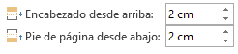

Márgenes en la hoja:
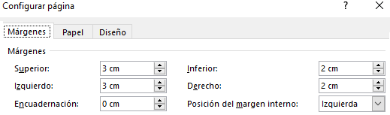

- Los documentos deben tener un espaciado neutro e interlineado sencillo, así:

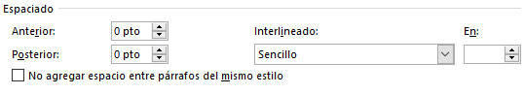

Encabezado de los documentos

El encabezado de los documentos del SG tendrá la siguiente estructura:

 | PROCESO  (Ejemplo: PROCESO SISTEMA DE GESTIÓN)  TIPO DE DOCUMENTO Y NOMBRE DEL DOCUMENTO  (Ejemplo: PROCEDIMIENTO CONTROL DE DOCUMENTOS) | Código:
 |  | Versión:
 |  | Fecha:
 |  | Página: 1 de 518
Columna 1 | Columna 2 | Columna 3
- El tipo de letra a utilizar es Arial tamaño 9 puntos.
- En la columna 1 debe ubicarse centrado el escudo de la Secretaría Distrital de Integración Social.
- En la columna 2 debe incluirse:
- El nombre del proceso al cual pertenece el documento (centrado y en mayúsculas).
- El tipo de documento (caracterización de proceso, manual, procedimiento, protocolo, instructivo, formato, etc.), seguido por el nombre respectivo del documento. Lo anterior debe estar centrado y en mayúsculas.
- En la columna 3 debe incluirse:
- Código: corresponde a la identificación alfanumérica asignada al documento de acuerdo con lo establecido en este procedimiento.
- Versión: corresponde a la versión vigente del documento, La primera versión de cualquier tipo de documento iniciará en cero (0) e ira incrementando de forma ascendente y consecutiva.
- Fecha: corresponde al número de radicado y fecha del memorando interno mediante el cual se realizó la solicitud de creación o actualización del documento por parte del proceso. Ejemplo: Memo I202101020300 - 13/09/2021. Para los casos de los procedimientos y caracterizaciones de proceso se registrará el número de la circular de aprobación de los mismos, así como a la fecha de expedición de esta. Ejemplo: Circular No. 015 - 13/09/2021.
- Página: corresponde al número de página actual y su relación con el total de páginas del documento.

Codificación de los documentos

La documentación de Sistema de Gestión de la entidad se codifica bajo los siguientes parámetros, con excepción de los documentos externos (ver 3.4 Consideraciones para los documentos externos).

a) Registre las siglas del tipo de documento de acuerdo con lo siguiente:

Tipo documental | Sigla
Caracterización de proceso | CRT
Lineamiento | LIN
Procedimiento | PCD
Plan | PLA
Manual | MNL
Programa | PGR
Instructivo | INS
Protocolo | PTC
Formato | FOR

b) Precedido por un guion (-) continúe con el registro de las siglas del proceso al cual pertenece el documento de acuerdo con lo siguiente:
Proceso | Sigla
Comunicación estratégica | CE
Planeación estratégica | PE
Tecnologías de la información | TI
Gestión del conocimiento | GC
Gerencia de las políticas públicas sociales | GPS
Prestación de servicios sociales para la inclusión social | PSS
Diseño e innovación de los servicios sociales | DIS
Atención a la ciudadanía | ATC
Gestión de soporte y mantenimiento tecnológico | SMT
Gestión contractual | GEC
Gestión financiera | GF
Gestión de infraestructura física | GIF
Gestión ambiental | GA
Gestión documental | GD
Gestión logística | GL
Gestión de talento humano | TH
Gestión jurídica | GJ
Sistema de Gestión | SG
Auditoría y control | AC
Inspección, vigilancia y control | IVC

c) Precedido por un guion (-) continúe con el número del consecutivo del documento considerando:

- El consecutivo numérico incluirá tres dígitos. Ejemplo: 025
- El consecutivo de todos los documentos se realizará por proceso.

De acuerdo con lo anterior, se presentan los siguientes ejemplos de la codificación de un documento del Sistema de Gestión:

- CRT-PE-001: corresponde a la caracterización del proceso Planeación Estratégica
- PCD-SG-004: corresponde a un procedimiento del proceso Sistema de Gestión.
- FOR-TI-001: corresponde a un formato del proceso Tecnologías de la Información.

Notas:
- En el caso en que un documento oficializado sea actualizado en otro de los procesos institucionales vigentes, se cambiará su codificación y se conservará el consecutivo de la versión del documento.
- La creación de documentos en un proceso institucional nuevo inicia en versión cero (o). La trazabilidad de información oficial anterior se refleja en el listado maestro de documentos.

Revisión metodológica de los documentos

La creación o actualización de los documentos, debe ser revisada por el gestor SG de la dependencia y el gestor SG del proceso correspondiente, quienes deben ajustar y asegurar que los documentos contengan los parámetros establecidos en este procedimiento, así como la estructura y contenido de los documentos que cuentan con formato especifico.
Esta revisión debe realizarse previo al envío del documento para revisión metodológica al Equipo SG de la Subdirección de Diseño, Evaluación y Sistematización.

La revisión metodológica de los documentos debe solicitarse a través del Sistema de Gestión de Documentos Electrónicos de Archivo, con el propósito de asegurar su trazabilidad, para lo cual el gestor SG de la dependencia y/o el gestor SG del proceso correspondiente deben crear un flujo de trabajo para cada documento, según lo establecido en el Instructivo Solicitud de actualización y/o creación de documentos del sistema de gestión a través del Sistema de Gestión de Documentos Electrónicos de Archivo (INS-SG-001).

Aprobación de los documentos

- Corresponde al registro de los nombres, y cargos o roles de todas las personas vinculadas a la entidad que participaron en la elaboración, revisión y aprobación del documento, quienes prestarán la asistencia técnica requerida para que éste sea conocido, comprendido, implementado y controlado en la entidad.

Esta relación debe registrarse de menor a mayor nivel de responsabilidad.

 | Elaboró | Revisó | Aprobó
Nombre | Nombre 1  Nombre 2 | Nombre 1  Nombre 2 | Nombre 1
Cargo/Rol | Cargo 1  Cargo 2 | Cargo 1  Cargo 2 | Cargo 1

- La creación o actualización de los documentos, debe ser revisada por el gestor SG de la dependencia y el gestor SG del proceso correspondiente, por lo cual sus nombres deben estar relacionados en el campo “Revisó”.
- El gestor que envía los documentos para revisión metodológica debe garantizar que los mismos fueron revisados previamente por las personas que aparecen registradas en el campo de aprobación del documento (elaboró, revisó, aprobó) haciéndose responsable del mismo.
- Cuando una dependencia o proceso requiera crear o actualizar un documento que contenga actividades específicas de otra dependencia o proceso que no estén contempladas en las funciones, normativa y políticas internas de la entidad, debe asegurar la aprobación de dicha dependencia o proceso mediante el cuadro de aprobación del documento.
- En el campo “Aprobó” se registrará únicamente la información del líder del proceso al cual pertenece el documento. Sin embargo, para casos excepcionales en los que exista una posible coadministración de un procedimiento entre dos procesos institucionales, el caso debe ser soportado por la normativa vigente y avalado por la Subdirección de Diseño, Evaluación y Sistematización.
- Para los formatos, el cuadro mencionado anteriormente no formará parte integral del documento.
- La aprobación del documento (cuyas personas involucradas están relacionadas en el cuadro de aprobación de los documentos) es validada mediante la firma del líder de proceso, en el memorando interno de solicitud de oficialización.
- La aprobación final de creación, actualización o derogación de los tipos de documentos procedimiento y caracterización de proceso, se realiza por medio de circular firmada por la Secretaria(o) de Despacho de la entidad. Para estos casos, la circular debe tener como anexo o bien el procedimiento firmado en el cuadro de aprobación (Numeral 8) según corresponda, o la caracterización de proceso firmada por el líder de proceso.
- Para la elaboración de la circular de aprobación de procedimientos o caracterizaciones de proceso, se incluirán los documentos que hayan sido recibidos a conformidad por tarde el día calendario 15 de cada mes. Se genera una circular de forma mensual o extraordinaria cuando se requiera.
- Cuando la aprobación de un tipo de documento se realice mediante acto administrativo o reunión de instancia oficial de la Secretaría, esto debe registrarse en el campo “Aprobó” del documento. En este caso el visto bueno del líder del proceso debe ser registrado en el campo “Revisó” y deben cumplirse los criterios descritos en este procedimiento Control de documentos.

Solicitud de oficialización de documentos en el Sistema de Gestión

- La solicitud para la creación, actualización o derogación de documentos del Sistema de Gestión se realiza a través de memorando interno conforme con la plantilla establecida para tal fin en el Sistema de Gestión de Documentos Electrónicos de Archivo (SGDEA).
- La firma del líder de proceso en el memorando interno de solicitud de oficialización valida la aprobación del documento y de las personas que participaron en su elaboración y revisión. Dicho memorando debe ser remitido a la Subdirección de Diseño, Evaluación y Sistematización, la cual procederá con el respectivo trámite de oficialización.
- El memorando interno debe ser tramitado una vez finalice a conformidad la revisión metodológica de los documentos por parte del Equipo SG de la Subdirección de Diseño, Evaluación y Sistematización.
- En atención de los criterios de racionalización de firmas digitales, en el memorando interno de oficialización únicamente se deben incluir los servidores que participaron en la elaboración, revisión y aprobación del memorando.
- Teniendo en cuenta que este memorando interno permitirá tener trazabilidad en los cambios realizados a los documentos de los procesos, se debe incluir el siguiente contenido específico:

PARA: Subdirector(a) de Diseño, Evaluación y Sistematización

DE: Cargo del líder del proceso correspondiente

ASUNTO: Descripción general de la(s) acción(es) a realizar en los documentos del proceso

Remito a través del Sistema de Gestión de Documentos Electrónicos de Archivo el(los) documento(s) del asunto, para que se adelante el trámite correspondiente a su oficialización, en el marco del Sistema de Gestión. En caso de tratarse únicamente de derogación de documentos, este párrafo debe cambiarse por: De acuerdo con el cuadro Control de solicitudes que forma parte integral de esta comunicación, solicito se adelante el trámite correspondiente, en el marco del Sistema de Gestión.

El contenido de esta solicitud ha sido aprobado en mi condición de líder del Proceso (nombre del proceso), verificando previamente y con apoyo del Gestor de proceso, el visto bueno de las partes involucradas en su oficialización e implementación, cuyos nombres y cargos/roles están relacionados en el cuadro de aprobación de los documentos y quienes aseguran su consistencia, conveniencia, adecuación, eficacia, eficiencia y efectividad en el marco de la normativa vigente del Sistema de Gestión.

La (nombre de la dependencia) administrará el documento, y la(s) persona(s) que lo elaboró(raron) prestará(n) la asistencia técnica requerida para que este sea conocido, comprendido, implementado y controlado en la entidad. En caso de tratarse únicamente de derogación de documentos, este párrafo no debe incluirse.

Cordialmente,

Nombre del líder del proceso
Cargo del líder del proceso

Elaboró: Incluya los nombres y cargos o rol de todas las personas que participaron en la elaboración del memorando interno
Revisó: Incluya los nombres y cargos o rol de todas las personas que participaron en la revisión del memorando interno
Aprobó: Incluya los nombres y cargos o rol de los directivos que participaron en la aprobación si son diferentes al Líder del proceso que solicita el trámite.

Control de solicitudes:

Nombre documento | Código | Versión actual | Tipo de documento | Tipo solicitud | Cambios realizados
Indique el nombre actual del documento | Indique el código actual asignado por el SG al documento. En caso de tratarse de una creación de documentos, escriba No aplica | Indique la versión actual del documento. En caso de tratarse de una creación de documentos, escriba No aplica | Indique si el documento corresponde a: caracterización de proceso, procedimiento, manual, protocolo, instructivo, formato, guía, lineamiento, reglamento, plan, etc. | Indique si la solicitud corresponde a creación, actualización o derogación | Indique las modificaciones específicas realizadas a la versión del documento. Para los casos de creación o derogación de documentos, escriba No aplica
Puede ingresar tantas filas como sean necesarias

Justificación de los cambios / de la creación / de la derogación: Justifique de manera clara y suficiente los motivos por los cuales se va a crear, actualizar o derogar el (los) documento(s) en el Sistema de Gestión.

En esa sección se debe incluir los motivos que generaron los cambios, la creación o derogación del documento considerando lo definido en las condiciones generales de este procedimiento, a saber: a) sugerencias, expectativas, quejas, peticiones, reclamos o denuncias por parte de la ciudadanía, b) sugerencias por parte de los servidores, c) resultados de los espacios de participación y/o rendición de cuentas con ciudadanos, d) análisis de las necesidades y prioridades en la prestación del servicio, e) los resultados de la gestión institucional, f) seguimiento a los indicadores de gestión, g) implementación y monitoreo de los controles a los riesgo, entre otros.

Nota: esta sección de Control de solicitudes debe ser incluida como anexo a la comunicación interna.

Publicación y consulta de los documentos del SG:

- La publicación y consulta de los documentos vigentes del SG se realizará a través del módulo web del Sistema de Gestión dispuesto por la entidad.
- La socialización e implementación de todos los documentos se realiza a partir de la fecha de notificación de publicación que realiza el Equipo SG de la Subdirección de Diseño, Evaluación y Sistematización.
- La socialización de los documentos del SG está a cargo de las personas que participaron en su elaboración, revisión y aprobación. Para el caso de documentos de los procesos misionales, la socialización debe ser apoyada y dinamizada por los Gestores de las Subdirecciones locales para la integración social.
- La información publicada correspondiente al SG estará a cargo de la Dirección de Análisis y Diseño Estratégico - Subdirección de Diseño, Evaluación y Sistematización, con excepción de las secciones Normograma y Acciones de mejora que estarán a cargo de la Oficina Asesora Jurídica y la Oficina de Control Interno, respectivamente.
- Cada vez que se publique o retire un documento en el módulo del SG, el gestor del proceso o de la dependencia administradora del documento debe revisar que la información publicada corresponda a la aprobada por la dependencia mediante la comparación con los documentos remitidos en físico o por correo electrónico, informando al equipo SG de la Subdirección de Diseño, Evaluación y Sistematización la conformidad de la publicación realizada. En caso de identificar inconsistencias en el documento publicado se debe remitir un correo electrónico al Equipo SG de la Subdirección de Diseño, Evaluación y Sistematización. Como evidencia quedará el correo electrónico ya sea de conformidad en la publicación o de notificación de la alteración, según aplique.
En caso de no recibirse respuesta a esta comunicación dentro de los siguientes cinco (5) días hábiles, se entenderá como publicado a conformidad.
- En los casos en los que existan documentos impresos en los puestos de trabajo o almacenados en los equipos de cómputos, debe garantizarse previo a su implementación que éstos correspondan a la versión vigente en el SG.
- La información de los documentos vigentes y derogados del Sistema de Gestión se identifica y consolida a través del listado maestro de documentos, publicado en módulo del Sistema de Gestión.
- La información registrada en el listado maestro de documentos, será publicada en el módulo del Sistema de Gestión durante los primeros cinco (5) días hábiles del mes siguiente. La información corresponderá a mes vencido.

Control de cambios en los documentos

Los cambios realizados en la documentación del Sistema de Gestión deben ser informados por el solicitante a través del memorando interno de solicitud de oficialización de documentos, según lo establecido en el Numeral 3.10 de este procedimiento. Dicha trazabilidad queda registrada en el Formato Listado maestro de documentos (FOR-SG-003), publicado en el módulo web del SG.

Autoevaluación de procedimientos y caracterizaciones de proceso

- Con el propósito de medir el grado en que un procedimiento se conoce, se comprende y se implementa, cada procedimiento del Sistema de Gestión (incluyendo los que sean externos) debe autoevaluarse como mínimo un año después de su creación o actualización, y un año después de haber sido autoevaluado.
- La autoevaluación de procedimientos debe ser liderada por los gestores de proceso, con participación del equipo de proceso, cuya descripción se relaciona en el numeral 3.14.
- La autoevaluación de procedimientos de los procesos misionales debe realizarse con participación de gestores de las Subdirecciones locales para la integración social, con el propósito de asegurar de manera efectiva su retroalimentación en la validación de los procedimientos relacionados con la prestación de los servicios sociales de la entidad.
- La autoevaluación de los procedimientos se realiza conforme con lo establecido en el Formato Autoevaluación de procedimiento (FOR-SG-007), a través del cual se sugiere la metodología de tamaños muestrales para la identificación de la muestra de servidores que deben participar en la autoevaluación, así como las preguntas que deben ser analizadas por cada uno de ellos.
- La muestra de servidores que participan en la autoevaluación de un procedimiento se establece con respecto al tamaño del universo, el cual se entiende como el número de procesos, dependencias, unidades operativas y/o personas que participan en el desarrollo de una o varias actividades relacionadas en el procedimiento a autoevaluar.
- En el marco de la autoevaluación de los procedimientos, debe revisarse la conformidad de los documentos que se encuentran relacionados con el mismo.
- La autoevaluación de procedimientos externos debe realizarse internamente, conforme con la metodología propuesta en este procedimiento y el Formato Autoevaluación de procedimiento (FOR-SG-007).
- Si un procedimiento se encuentra en trámite de actualización no debe ser autoevaluado; en este caso solo debe diligenciarse la hoja 1, literales A y B del Formato Autoevaluación de procedimiento (FOR-SG-007) y remitirse al Equipo SG de la Subdirección de Diseño, Evaluación y Sistematización. Sin embargo, si transcurridos tres (3) meses después de la revisión metodológica del procedimiento por parte del Equipo SG el proceso no ha dado continuidad a la solicitud de oficialización, el procedimiento deberá ser autoevaluado.
- Con el propósito de mantener documentada y actualizada la operación de la entidad a través de las caracterizaciones de los procesos institucionales, éstas deben ser revisadas y autoevaluadas con una frecuencia de dos años, para lo cual se cuenta con el Formato Autoevaluación de caracterización de proceso (FOR-SG-009), como herramienta de análisis interno. Los ajustes identificados a través de dicha herramienta y su plan de acción, deben ser consolidados en el Formato Caracterización de proceso (FOR-SG-002).
- Los resultados de las autoevaluaciones de procedimientos deben ser remitidos por correo electrónico al Equipo SG de la Subdirección de Diseño, Evaluación y Sistematización para su respectivo control y seguimiento, anexando las encuestas de autoevaluaciones de procedimiento diligenciadas. Lo anterior, con el propósito de verificar el cumplimiento de la metodología establecida en este procedimiento y el Formato Autoevaluación de procedimiento (FOR-SG-007).
- El registro de la autoevaluación de caracterizaciones de proceso debe ser ser remitido debidamente firmado por los participantes y el respectivo líder de proceso, vía correo electrónico al Equipo SG de la Subdirección de Diseño, Evaluación y Sistematización, con el propósito de realizar su control y seguimiento, así como la verificación del cumplimiento de la metodología establecida en este procedimiento y el Formato Autoevaluación de caracterización de proceso (FOR-SG-009).

Identificación de equipo de proceso

Todos los procesos del Sistema de Gestión deben identificar anualmente su respectivo equipo de proceso, con el propósito de documentar los nombres, roles y datos de contacto de los gestores de proceso y dependencias, los administradores de los procedimientos, así como los encargados de la ejecución de las principales actividades asociadas al proceso.

Las actividades a desarrollar por parte del equipo de proceso son:

- Verificar periódicamente la correcta implementación, cumplimiento y necesidad de actualización o derogación de las actividades del proceso a través de la revisión de la documentación oficial de la entidad.
- Participar en el análisis de resultados de indicadores de gestión y del avance en el cumplimiento de acciones de control de riesgos de gestión asociados al proceso, con el objetivo de proponer conjuntamente las acciones correctivas o de mejora a que haya lugar.
- Participar en la autoevaluación de los procedimientos asociados al proceso.
- Participar en la autoevaluación y actualización de la caracterización del proceso.

Lo anterior debe ser tratado mediante reuniones periódicas lideradas y convocadas por el gestor de proceso, según se requiera, las cuales deben estar debidamente documentadas mediante actas o soportes oficiales, que den cuenta de la gestión realizada.

Es responsabilidad del gestor de proceso, diligenciar anualmente el Formato Identificación de equipo de proceso (FOR-SG-008), remitirlo por correo electrónico al Equipo SG de la Subdirección de Diseño, Evaluación y Sistematización, para su respectivo control y seguimiento, y mantenerlo debidamente actualizado.

Descripción de actividades
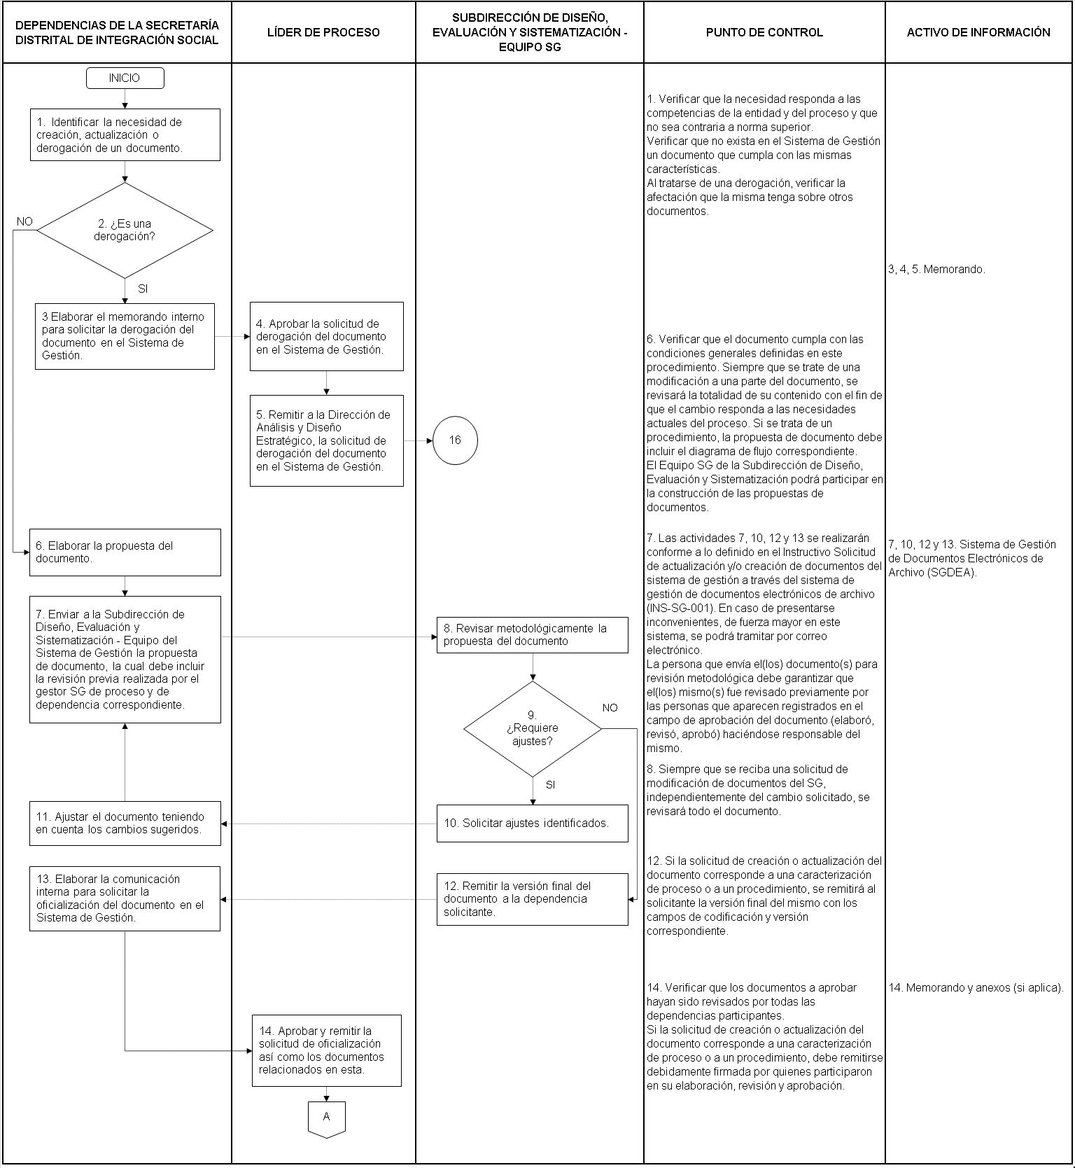

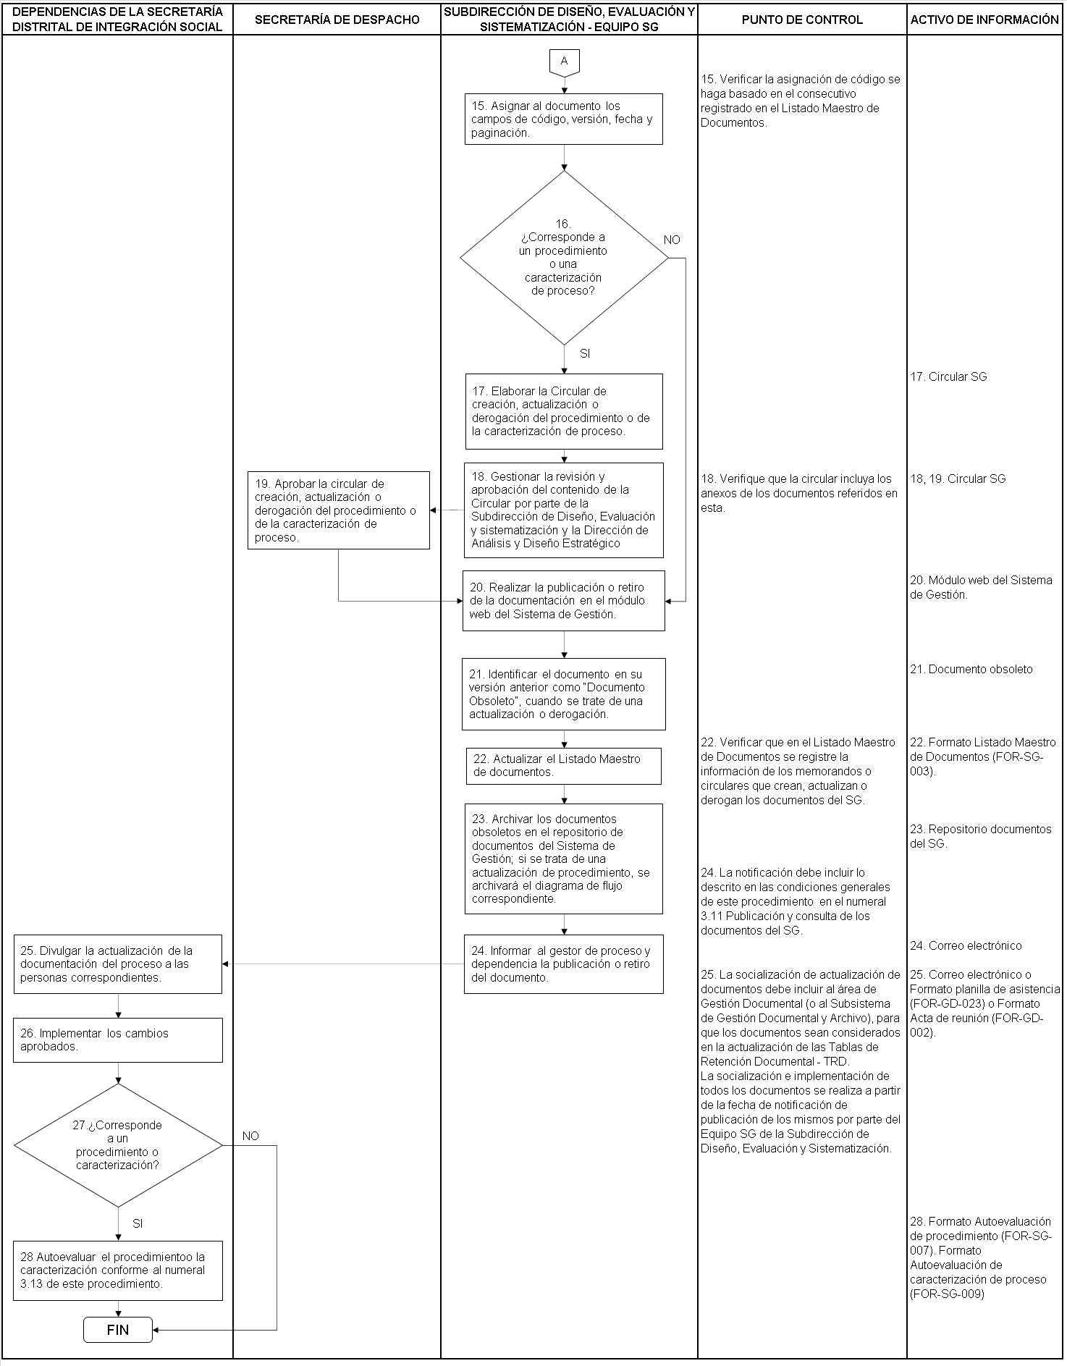

Disposiciones de almacenamiento y archivo

Las disposiciones de almacenamiento y archivo de la documentación del Sistema de Gestión, se realiza de conformidad con lo dispuesto en el Subsistema de Gestión Documental y Archivo.

Dependencia encargada de administrar este procedimiento

Subdirección de Diseño, Evaluación y Sistematización.

Documentos asociados

- INS-SG-001Instructivo Solicitud de actualización y/o creación de documentos del sistema de gestión a través del Sistema de Gestión de Documentos Electrónicos de Archivo
- FOR-SG-001Formato Procedimiento
- FOR-SG-002Formato Caracterización de proceso
- FOR-SG-003Formato Listado Maestro de Documentos
- FOR-SG-004Formato Instructivo
- FOR-SG-005Formato Lineamiento
- FOR-SG-006Formato Protocolo
- FOR-SG-007Formato Autoevaluación de procedimiento
- FOR-SG-008 Formato Identificación equipo de proceso
- FOR-SG-009Formato Autoevaluación de caracterización de proceso

Aprobación del documento

 | Elaboró | Revisó | Aprobó
Nombre | Helena Patricia Lancheros Durán | Sofy Lorena Arenas Vera  Bibiana Cubillos Rivera  Andrés Camilo Gómez Cardoso  Laura Patricia Saavedra Alarcón  David Andrés Moncayo Nastar  Myriam Malambo Agatón  Viviana Lucía Mendoza Hortúa  Blanca Aurora Amado Cadena  Cindy Tatiana Arenas | Diana Larisa Caruso López
Cargo/Rol | Contratista de la Subdirección de Diseño, Evaluación y Sistematización | Contratistas de la Subdirección de Diseño, Evaluación y Sistematización  Contratista de la Subdirección de Diseño, Evaluación y Sistematización – Gestora SG del Proceso Sistema de Gestión  Profesional especializada de la Subdirección de Diseño, Evaluación y Sistematización  Contratista de la Subdirección de Diseño, Evaluación y Sistematización - Gestora SG de dependencia | Subdirectora de Diseño, Evaluación y Sistematización

ISO 9000:2015 Sistemas de gestión de la calidad – Fundamentos y vocabulario.
https://significado.com/instructivo/
https://definicion.org/plan
https://dle.rae.es/plan
ISO 9000:2015 Sistemas de gestión de la calidad – Fundamentos y vocabulario
Ídem
Conforme con la Resolución 472 de 2021, se entiende como Manual de Procesos y Procedimientos, como la totalidad de los documentos que contienen la descripción de cómo se desarrollan las actividades en cumplimiento de la misión de la entidad.

